|  |
| --- |
| 文教委員会資料令和7年2月26日  子ども未来部保育施設運営課 |

休日保育事業の実施園変更について

区では、休日（日曜日および祝日）の就労により就学前の児童を保育できない保護者のために、品川区休日保育事業を実施している。

　 　令和４年１２月までは、大井保育園と中延保育園で休日保育を実施していたが、大井保育園の改築のため、代替園として品川保育園に変更した。令和６年１２月に大井保育園の新園舎が竣工し、令和７年１月に移転が完了したため、実施園を品川保育園から大井保育園に変更する。

１　変更概要

（１）変更日

　　　　令和７年４月１日　※初回の実施日は４月６日（日）

（２）変更後の実施園

　　　　大井保育園（東大井６－１４－１６）

　　　　※大井保育園は、令和７年４月1日より、公設民営保育園として運営

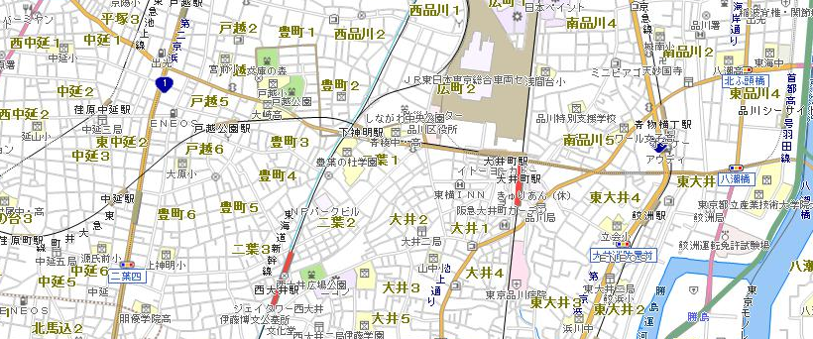　　　　（運営業務受託業者　株式会社アソシエ・インターナショナル）

中延保育園

品川保育園

大井保育園



２　区民への周知

1. 広報しながわ、区ホームページで周知する。

1. 区立・私立保育園、区立・私立幼稚園、家庭的保育事業、小規模保育事業、認証保育所、保育施設運営課にてチラシを配布する。